# Bangų sugertis ir užlinkimas už kliūties

1. Lentelėje surašyti, kaip keičiasi bangą apibūdinantys dydžiai difrakcijos metu.

|  |  |
| --- | --- |
| Greitis |  |
| Dažnis |  |
| Bangos ilgis |  |
| Amplitudė |  |

1. Bangų mašinoje mokinys atlieka eksperimentą. Paveiksle parodytas krintančios ir praėjusios pro plyšį bangos frontas. Kodėl aplinkoje X ir Y bangų ilgiai skiriasi?

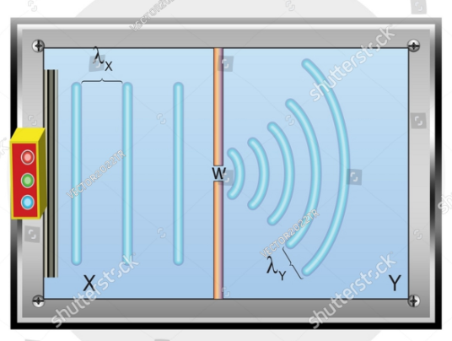

1. Bangos artėja prie įvairių kliūčių. Pavaizduokite tolimesnį bangų sklidimą.



1. 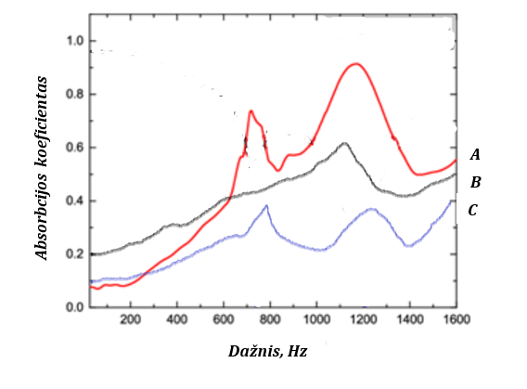Atliekant eksperimentus su įvairiomis medžiagomis buvo gautos garso perdavimo nuostolių spektras kaip dažnio funkcija. Kokias išvadas galima padaryti iš šių priklausomybių?
2. Lentelėje pateikta ta pati įvairaus tankio porėta medžiaga A, B ir B, kai ρA >ρC >ρB  ir eksperimento rezultatų grafikai. Kokis išvadas galima padaryti iš šių eksperimentų?

|  |
| --- |
| 1. Tanki medžiaga, labai mažai porų |
|  |
| 1. Didelio dydžio poros, išsidėsto retai |
| What Are Some Examples Of Porous Materials |
| 1. Daug porų ir mažesnio dydžio |
| Porous |

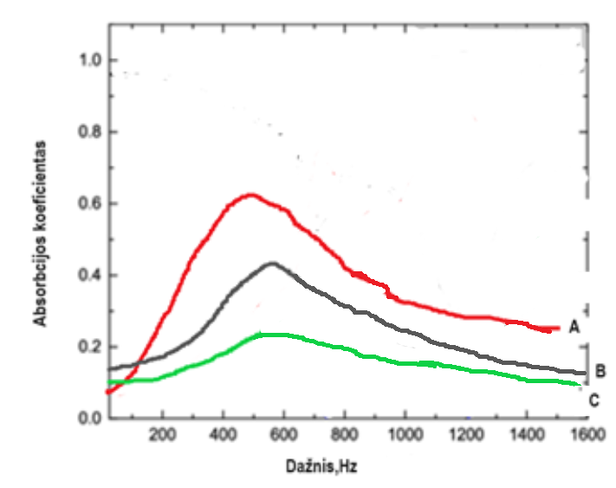D

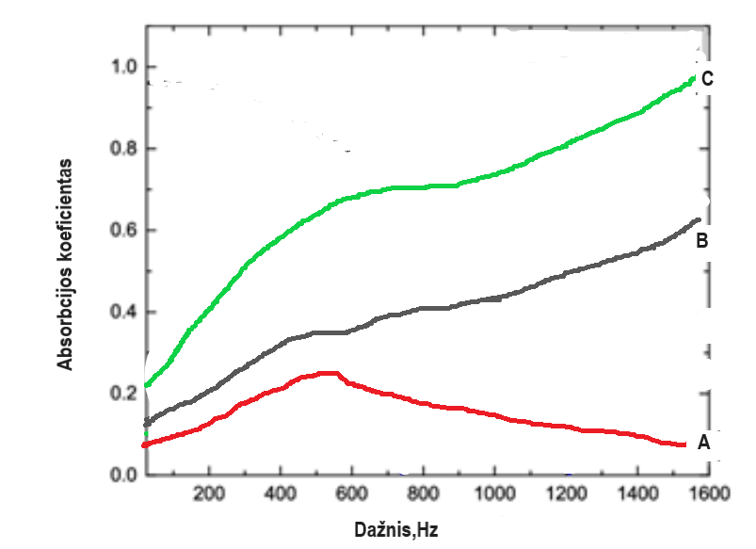E

Pav. D Absorbcijos koeficiento priklausomybė nuo dažnio esant skirtingiems tos pačios medžiagos tankiams.

Pav. E Tos pačios medžiagos absorbcijos koeficiento priklausomybė nuo dažnio esant skirtingam porų dydžiui

8.Pateikite pavyzdžių, kur galima stebėti šiuos reiškinius įvairių rūšių bangoms.

|  |  |  |  |  |
| --- | --- | --- | --- | --- |
| Atspindys | Difrakcija | Absorbcija | Pralaidumas | Išsklaidymas |
|  |  |  |  |  |
|  |  |  |  |  |
|  |  |  |  |  |
|  |  |  |  |  |